
分类号 密级
蒙韦思
MENG WEISI

2022317220326
计算机科学与技术
COMPUTER SCIENCE AND TECHNOLOGY
武玲娟 副教授
WU LINGJUAN ASSOCIATE PROFESSOR

基于Transformer的音频伪造检测系统设计与实现

Design and Implementation of Audio Deepfake Detection System
Based on Transformer

二○二六 六
JUNE，2026

华中农业大学学士学位论文

基于Transformer的音频伪造检测系统设计与实现

Design and Implementation of Audio Deepfake Detection System Based on Transformer

姓名 | : | 蒙韦思
学号 | : | 2022317220326
专业班级 | : | 计算机科学与技术2202
学位类型 | : | 工学学士学位
指导教师 | : | 武玲娟 副教授

华中农业大学信息学院
中国·武汉
华中农业大学学位论文独创性声明及使用授权书

学位论文  是否保密 |  | 如需保密，解密时间 | 年 月 日
独创性声明
本人声明所呈交的论文是我个人在导师指导下进行的研究工作及取得的研究成果。尽我所知，除了文中特别加以标注和致谢的地方外，论文中不包含其他人已经发表或撰写过的研究成果，也不包含为获得华中农业大学或其他教育机构的学位或证书而使用过的材料，指导教师对此进行了审定。与我一同工作的同志对本研究所做的任何贡献均已在论文中做了明确的说明，并表示了谢意。

签 名： 时间： 年 月 日

学位论文使用授权书
本人完全了解华中农业大学关于保存、使用学位论文的规定，即学生必须按照学校要求提交学位论文的印刷本和电子版本；学校有权保存提交论文的印刷版和电子版，并提供目录检索和阅览服务，可以采用影印、缩印或扫描等复制手段保存、汇编学位论文。本人同意华中农业大学可以用不同方式在不同媒体上发表、传播学位论文的全部或部分内容，为存在馆际合作关系的兄弟高校用户提供文献传递和交换服务，同时本人保留在其他媒体发表论文的权力。
注：保密学位论文（即涉及技术秘密、商业秘密或申请专利等潜在需要提交保密的论文）在解密后适用于本授权书。

学位论文作者签名： 导师签名：

签名日期： 年 月 日 签名日期： 年 月 日

目录
摘要 i
Abstract ii
1 绪论 1
1.1 研究背景和意义 1
1.2 国内外研究现状 2
1.3 研究内容与研究目标 3
1.4 论文结构组织 3
1.5 本章小结 4
2 基础理论 5
2.1 音频伪造检测任务 5
2.2 语音信号与帧级特征表示 5
2.3 自监督语音表征模型 6
2.4 Transformer模型 7
2.4.1 自注意力机制 8
2.4.2 多头注意力机制 8
2.4.3 位置编码 9
2.5 时序池化方法 10
2.6 本章小结 11
3 系统设计与实现 12
3.1 系统总体设计 12
3.2 系统功能模块设计 13
3.3 算法设计与实现 13
3.3.1 数据处理流程 13
3.3.2 预训练语音特征提取 14
3.3.3 Transformer检测模型设计 15
3.3.4 模型训练与评估实现 16
3.4 Web推理系统设计与实现 18
3.4.1 Web系统总体结构 18
3.4.2 后端推理流程 18
3.4.3 前端界面实现 19
3.5 本章小结 20
4 实验结果与分析 22
4.1 开发环境 22
4.2 实验数据集 22
4.2.1 ASVspoof 2019 LA数据集 22
4.2.2 ASVspoof 2021 LA数据集 23
4.3 评价指标 24
4.3.1 等错误率 24
4.3.2 最小检测代价函数 25
4.4 模型训练配置 26
4.5 实验结果分析 26
4.5.1 实验对比与分析 26
4.5.2 消融实验结果 27
4.5.3 跨数据集泛化实验结果 29
4.6 本章小结 30
5 总结与展望 31
5.1 总结 31
5.2 展望 32
参考文献 33
致谢 35

摘要
随着深度学习和语音合成技术的快速发展，伪造语音的自然度和相似度不断提高，给身份认证、语音取证和网络信息安全带来了新的挑战。现有音频伪造检测方法基于卷积神经网络、循环神经网络及其变体技术，在深层语音表征建模和时序依赖捕获方面存在不足。针对上述问题，本论文设计并实现了一个基于Transformer的音频伪造检测系统。
该系统基于预训练语音表征与Transformer架构构建音频伪造检测模型。首先，利用WavLM、HuBERT和wav2vec 2.0等预训练语音模型提取帧级深度特征；然后构建基于Transformer的检测模型，通过多头自注意力机制建模语音帧序列中的全局上下文关系，并结合时序池化策略完成真实语音与伪造语音的二分类判别。本文基于ASVspoof 2019 LA数据集开展模型训练与评估，从预训练特征表征、池化方式、位置编码、数据增强与跨数据集泛化能力等方面进行实验分析。研究结果表明，采用HuBERT特征、平均池化、可学习位置编码、标签平滑和时域掩蔽策略的模型取得最佳综合性能，在ASVspoof 2019 LA测试集上Equal Error Rate为1.17%，minimum Detection Cost Function为0.00566，Accuracy为99.09%，F1-score为99.49%，Area Under the ROC Curve为0.9979，验证了所提出方法在音频伪造检测任务中的有效性。
本文进一步实现了轻量化Web推理系统，支持音频文件上传、在线检测、批量推理和结果展示。系统初步证明了所提模型在实际应用场景中的可部署性，对提升语音安全系统的防御能力具有实用价值。

关键词：音频伪造检测；Transformer；时序建模；自监督语音表征；语音安全

Abstract
With the rapid development of deep learning and speech synthesis technologies, the naturalness and similarity of fake voices have been continuously improved, posing new challenges to identity authentication, voice forensics and network information security. Existing audio spoofing detection methods based on convolutional neural networks, recurrent neural networks and their variants have deficiencies in deep speech representation modeling and temporal dependency capture. To address the above issues, this paper designs and implements an audio spoofing detection system based on Transformer.
The proposed system constructs the audio spoofing detection model adopting pre-trained speech representations and Transformer architecture. Firstly, pre-trained speech models including WavLM, HuBERT and wav2vec 2.0 are utilized to extract frame-level deep features. Secondly, a Transformer-based detection model is established, which models the global contextual relationships within speech frame sequences via multi-head self-attention mechanism, and completes binary classification between genuine and fake voices combined with temporal pooling strategies. Model training and evaluation are conducted on the ASVspoof 2019 LA dataset, and experimental analyses are carried out from the perspectives of pre-trained feature representation, pooling methods, positional encoding, data augmentation and cross-dataset generalization ability. Experimental results demonstrate that the model adopting HuBERT features, mean pooling, learnable positional encoding, label smoothing and time masking achieves optimal detection performance. It obtains an Equal Error Rate (EER) of 1.17%, a minimum Detection Cost Function (minDCF) of 0.00566, an Accuracy of 99.09%, an F1-score of 99.49% and an Area Under the ROC Curve (AUC) of 0.9979 on the ASVspoof 2019 LA test set, which verifies the effectiveness of the proposed method in audio spoofing detection tasks.
Furthermore, this paper implements a lightweight Web inference system supporting audio file upload, online detection, batch inference and result display. The system preliminarily demonstrates the deployability of the proposed model in practical application scenarios, and possesses practical value for enhancing the defense capability of speech security systems.

Keywords: audio spoofing detection; Transformer; temporal modeling; self-supervised speech representation; speech security

绪论

研究背景和意义
随着深度学习、语音合成和语音转换技术的快速发展，人工智能生成语音的自然度和相似度显著提升。基于端到端神经网络的文本转语音（Text-to-Speech, TTS）（Perrotin et al 2025）、语音转换（Voice Conversion, VC）（Sisman et al 2020）以及神经声码器等技术，已经能够生成高保真、强相似度的合成语音（谢元坤等 2024）。这类技术在智能客服、虚拟助手、有声读物和辅助交流等领域具有重要应用价值，但与此同时也带来了新的安全风险。
音频伪造技术的滥用可能导致身份冒充、电话诈骗、虚假信息传播和语音认证绕过等问题。尤其在远程身份认证、金融支付、司法取证和公共安全等场景中，语音数据常被作为身份验证或证据分析的重要依据（王丹琳和唐云祁 2026）。一旦伪造语音具备较高自然度，传统依赖人工听辨或简单声学特征的检测方式将难以有效识别。因此，研究高可靠性的音频伪造检测方法具有重要的理论意义和实际应用价值。
音频伪造检测的核心任务是判别输入语音的真伪，该任务本质上属于二分类模式识别问题。区别于一般音频分类任务，音频伪造检测更加关注由合成模型、声码器重建、语音转换过程及后处理操作引入的细微伪迹，这类伪迹具有局部性、非平稳性和跨域变化显著等特点，对检测模型的特征表征能力和时序建模能力提出了更高要求（陆镜泽等 2025）。近年来，自监督语音表征模型和Transformer结构在语音处理任务中取得了显著进展。WavLM、HuBERT和wav2vec 2.0等预训练模型能够从大规模无标注语音中学习具有较强泛化能力的帧级表示（张齐山 2025）；Transformer则能够通过自注意力机制建模长程依赖关系，适合处理语音序列中的上下文信息（Latif et al 2025）。因此，将自监督语音特征与Transformer检测器结合，有望提升音频伪造检测系统对复杂伪造样本的判别能力。
基于上述背景，本文设计并实现了一个基于Transformer的音频伪造检测系统。系统以ASVspoof 2019 LA和ASVspoof 2021 LA数据集为实验数据集，采用预训练语音模型提取帧级特征，并利用Transformer编码器完成时序建模和真假语音判别。该研究不仅能够验证Transformer在音频伪造检测任务中的有效性，也可为后续构建实用化音频伪造检测系统提供一定参考。

国内外研究现状
音频伪造检测研究通常与语音反欺骗（spoofing countermeasure）任务密切相关。早期研究主要依赖人工设计的声学特征，例如梅尔频率倒谱系数（Mel-Frequency Cepstral Coefficients, MFCC）、常数Q倒谱系数（Constant Q Cepstral Coefficients, CQCC）以及线性预测倒谱系数等（王泳等 2024）。这类方法通常结合高斯混合模型、支持向量机或浅层神经网络进行分类，具有较好的可解释性，但对复杂深度伪造攻击的适应能力有限。
随着深度学习的发展，卷积神经网络（Convolutional Neural Network, CNN）（Wang et al 2020）、循环神经网络（Recurrent Neural Network, RNN）（Shahzad et al 2025）和残差网络（Residual Network, ResNet）（Alzantot et al 2019）等结构逐渐应用于音频伪造检测。卷积神经网络能够有效提取局部时频模式，适合处理谱图类输入；循环神经网络及其变体能够建模时间序列依赖关系，但在长序列建模和并行计算方面存在一定限制（许裕雄等 2024）。近年来，基于注意力机制的模型逐渐成为研究热点，尤其是Transformer结构在语音识别、说话人识别和音频分类等任务中表现出较强的序列建模能力。
在特征表征方面，自监督语音预训练模型近年来受到广泛关注。wav2vec 2.0通过对比学习方式学习语音表示，HuBERT通过隐单元预测任务建模语音结构，WavLM则进一步增强了对噪声和说话人相关信息的建模能力。这类模型能够从大规模无标注语音中学习通用声学表示，为音频伪造检测提供了更强的前端特征基础（刘斯鸿等 2025）。与传统梅尔频谱、梅尔倒谱系数（MFCC）、线性预测倒谱系数（LPCC）等手动特征相比，自监督语音特征具有更丰富的上下文信息和更强的迁移能力。
总体而言，当前音频伪造检测研究已从传统声学特征与浅层分类器逐步发展到深度神经网络与预训练语音表征相结合的阶段。然而，现有方法仍面临若干挑战：第一，伪造技术快速迭代，模型对未知攻击的泛化能力仍需提高；第二，跨数据集、跨信道和跨编码条件下的性能下降较为明显；第三，检测系统在实际部署中还需要兼顾推理效率、阈值选择和结果可解释性。因此，构建兼具检测性能和工程可用性的音频伪造检测系统仍具有重要研究价值。

研究内容与研究目标
本文围绕基于Transformer的音频伪造检测系统展开研究，研究目标是设计并实现一个基于Transformer的音频伪造检测系统，通过整合自监督预训练特征与Transformer编码器，提升伪造音频的识别准确率，并在ASVspoof 2019/2021数据集上验证其有效性。本文主要研究内容包括以下三个方面。
（1）实现统一的音频数据处理流程。基于ASVspoof 2019 LA和ASVspoof 2021 LA数据集，完成音频样本读取、协议文件解析、标签映射、特征加载、序列裁剪和填充等预处理操作，为模型训练和测试提供统一的数据输入格式。
（2）设计基于自监督语音特征和Transformer的检测模型。采用WavLM、HuBERT和wav2vec 2.0等预训练语音模型提取帧级特征，并利用Transformer编码器建模语音序列中的长程依赖关系。
（3）完成模型训练优化与系统实现。实验采用交叉熵损失函数、AdamW优化器、学习率预热与余弦退火调度策略，并结合标签平滑和时域掩蔽等正则化方法提升模型泛化能力。通过系列对比实验评估不同预训练语音模型、位置编码方式、池化策略以及跨数据库场景下的检测性能，以确定最优模型配置。最后，搭建完整音频伪造检测系统，部署Web服务接口并构建可视化交互界面，实现用户上传音频的快速真伪判别。

论文结构组织
本文共分为五个章节，具体结构如下。
第1章为绪论，主要介绍音频伪造检测的研究背景与意义，分析国内外研究现状，并说明本文的研究目标与研究内容。
第2章为相关理论基础，系统介绍音频伪造检测任务定义、语音帧级特征表达、自监督语音预训练模型原理，讲解Transformer网络架构、注意力机制及时序池化相关理论，为后续模型搭建提供理论支撑。
第3章为系统设计与实现，详细阐述本文音频伪造检测系统的总体架构、数据处理流程、特征提取模块、Transformer检测模型、训练测试流程和Web推理服务实现。
第4章为实验结果与分析，首先介绍开发环境、实验数据集、评价指标与实验设置，然后通过对比实验、消融实验和跨数据集泛化实验，评估本文Transformer检测框架的性能，并对实验结果进行分析与讨论。
第5章为总结与展望，对本文工作进行总结，并讨论系统存在的不足以及未来改进方向。
1.5 本章小结
本章首先结合当下语音生成技术飞速发展的行业现状，点明音频伪造技术泛滥带来的网络安全与身份认证风险，阐明开展音频伪造检测研究的必要性与实际应用价值。其次梳理了国内外音频伪造检测技术的发展脉络，从传统手动声学特征检测方法过渡至深度学习检测方案，总结出现有检测模型在泛化能力、复杂场景适配性与实际落地部署层面存在的问题。在此基础上确定本文以自监督语音表征结合Transformer架构为核心的研究思路，清晰界定研究目标与三大核心研究内容。最后划分全文章节排布，明确各章节撰写侧重点与逻辑递进关系，理顺全文研究思路与行文框架，为后文理论研究、模型设计与实验分析奠定整体写作基调。

基础理论

音频伪造检测任务
音频伪造检测是指对输入语音信号进行分析，判断其来源是真实语音还是由语音合成、语音转换或其他生成技术产生的伪造语音。该任务通常被建模为二分类问题，即将样本划分为真实语音（bonafide）和伪造语音（spoof）两类（郭恺 2025）。与一般音频分类任务不同，音频伪造检测关注的是语音生成过程中残留的异常模式。这些异常可能来源于声码器重建误差、频谱细节缺失、相位不连续、发音动态不自然或时间结构异常等（杨云龙等 2025）。由于高质量伪造语音在听感上可能接近真实语音，因此检测模型需要从更细粒度的声学特征和时序模式中挖掘判别信息。
从应用角度看，音频伪造检测常被视为自动说话人验证系统中的反欺骗模块。其作用是在身份认证前识别伪造语音攻击，防止攻击者利用合成或转换语音绕过认证系统（刘畅 2020）。区别于这种作为辅助模块的定位，本文聚焦于构建独立的音频伪造检测系统，直接判别输入语音是否为伪造语音。

语音信号与帧级特征表示
语音信号具有非平稳特性，因此在实际处理中通常将其划分为短时帧，并在每一帧上提取特征来近似描述局部声学属性。传统的帧级特征包括梅尔频率倒谱系数、常数Q倒谱系数以及梅尔谱图等，这些特征能够较好地反映语音的频谱包络和短时能量分布。
近年来，基于预训练模型的深度语音特征在音频伪造检测任务中显示出更强的表达能力。相比人工设计的特征，自监督学习得到的深度表征能够从大规模无标注数据中自动捕捉更丰富的声学与上下文信息。帧级深度特征不仅保留了关键的局部细节，也为后续序列建模提供了更优质的输入表示。
本文所设计的系统中，输入音频首先通过一个预训练语音模型，输出为帧级特征矩阵。该矩阵可表示为：
$$\begin{aligned}\text{X}\text{=[}{\text{x}}_{\text{1}}\text{,}{\text{x}}_{\text{2}}\text{,…,}{\text{x}}_{\text{T}}\text{], }{\text{x}}_{\text{t}}\text{∈}{\text{ℝ}}^{\text{d}}\#(1)\end{aligned}$$
其中，T表示时间帧数，d表示每一帧的特征维度。后续Transformer检测器以该特征序列作为输入，进一步建模帧间依赖关系并完成分类。

自监督语音表征模型
自监督学习（Self-Supervised Learning, SSL）是一类在无显式人工标注条件下，从数据自身结构中构造学习目标并学习通用表征的机器学习方法。在语音处理领域，自监督模型通常以连续波形或短时频谱序列为输入，通过掩蔽预测、对比匹配、离散单元预测或多任务联合优化等机制，在大规模无标注语料上学习具有层次化结构的语音表示。相较于传统手动声学特征，自监督语音表征能够在更高语义层级上刻画发音内容、韵律与说话人相关因素，同时对噪声、信道扰动等复杂声学条件表现出更强的鲁棒性，可高效迁移应用于语音识别、说话人识别、语音增强及各类语音判别下游任务。
在音频伪造检测任务中，伪造语音与真实语音通常在声学细节、谐波结构、相位一致性及长时统计特性等方面存在可辨识的差异。自监督语音模型通过预训练过程，学习到能够精准捕捉语音生成规律的有效表征。其输出的帧级或段级隐藏状态可作为后续判别模型的输入，在不需针对各类伪造方式逐一设计特征的前提下，为检测器构建起具备判别潜力的深度表征基础。本文主要涉及三类自监督语音模型，即wav2vec 2.0、HuBERT与WavLM。
wav2vec 2.0是一种经典的自监督语音预训练模型（Baevski et al 2020）。其核心思想是首先通过卷积编码器将原始波形转换为潜在语音表示，然后对部分时间步进行掩蔽，并通过对比学习目标区分真实目标表示与负样本表示。该模型能够在无标注语音数据上学习具有较强迁移能力的语音表征。wav2vec 2.0的优势在于其对比学习机制能够有效建模语音局部结构和上下文信息。对于音频伪造检测任务而言，其帧级隐藏表示可能包含由生成模型引入的异常声学模式，因此可以作为Transformer检测器的输入特征。
HuBERT（Hidden-Unit BERT）是一种基于隐单元预测的自监督语音模型（Hsu et al 2021）。该模型首先通过聚类方法为语音帧生成伪标签，然后训练模型根据上下文预测被掩蔽帧对应的隐单元类别。与直接预测连续声学特征不同，HuBERT通过离散隐单元学习语音中的结构信息。HuBERT-base通常包含多层Transformer编码器。不同层的输出具有不同语义层次：低层更接近局部声学特征，中高层同时包含声学细节和上下文信息，高层则更偏向语音内容相关表示（De Oliveira et al 2023）。本文实验中采用HuBERT-base第9层输出作为帧级语音特征，该层能够在保留声学伪迹信息和引入上下文建模能力之间取得较好平衡。
WavLM是在wav2vec 2.0框架基础上进一步发展的自监督语音模型，针对语音识别、说话人识别和语音增强等任务进行了更充分的预训练设计（Chen et al 2022）。WavLM引入了更强的噪声建模和语音混合训练策略，使其在复杂声学条件下具有较好的鲁棒性。在本论文中，WavLM-base被用作主要前端特征提取模型之一。其输出的帧级表示能够为后端Transformer检测器提供丰富的声学和上下文信息。

Transformer模型
Transformer是一种以自注意力机制（Self-Attention）为核心的序列建模结构，最初被提出用于机器翻译等自然语言处理任务，随后被广泛应用于语音、图像和多模态建模等领域。与循环神经网络及其变体相比，Transformer不依赖逐时间步递归计算，而是通过注意力机制在序列内部建立任意位置之间的依赖关系，能够更高效地并行处理长序列，并在统一框架下建模局部上下文和全局时序结构。在语音处理任务中，输入信号通常表现为连续时间序列，语音帧之间既包含短时声学相关性，也包含长时韵律、发音连续性和说话人特征等上下文信息。对于音频伪造检测任务而言，伪造语音可能在局部频谱上接近真实语音，但在跨帧一致性、韵律变化、能量分布或长程动态结构上仍存在异常。Transformer通过全局自注意力建模，可以在较大时间范围内捕获这些潜在差异，是构建音频伪造检测时序建模模块的合适选择。
标准Transformer编码器通常由多头自注意力层、前馈神经网络、残差连接和层归一化等部分组成。其中，多头自注意力层用于建模序列内部不同位置之间的相关性；前馈神经网络用于对每个时间位置的特征进行非线性变换；残差连接有助于缓解深层网络训练中的梯度退化问题；层归一化则能够提高训练过程的稳定性。本文利用Transformer编码器对预训练语音模型输出的帧级特征序列进行建模，并通过后续池化和分类层完成真实语音与伪造语音的二分类判别。

自注意力机制
自注意力机制是Transformer的核心组成部分，其基本思想是根据序列中不同位置之间的相关性，对上下文信息进行动态加权聚合。给定输入序列表示$\text{X}$，首先通过三个可学习的线性变换分别得到查询矩阵Q、键矩阵K和值矩阵V：
$$\begin{aligned}\text{Q}\text{=}\text{X}{\text{W}}^{\text{Q}}\text{, }\text{K}\text{=}\text{X}{\text{W}}^{\text{K}}\text{, }\text{V}\text{=}\text{X}{\text{W}}^{\text{V}}\#\text{(2)}\end{aligned}$$
其中，${\text{W}}^{\text{Q}}\text{, }{\text{W}}^{\text{K}}\text{, }{\text{W}}^{\text{V}}$分别表示查询、键和值的线性映射矩阵，映射后得到矩阵Q、K、V。然后，通过查询与键之间的点积计算不同位置之间的相似度，并使用softmax函数将其归一化为注意力权重。缩放点积注意力的计算公式如下：
$$\begin{aligned}\text{Attention}\text{(}\text{Q}\text{,}\text{K}\text{,}\text{V}\text{)=}\text{softmax}\left(\frac{\text{Q}{\text{K}}^{\text{T}}}{\sqrt{{\text{d}}_{\text{k}}}}\right)\text{V}\#\text{(3)}\end{aligned}$$
其中，${\text{d}}_{\text{k}}\text{>0}$表示键向量的维度，$\sqrt{d_{k}}$为缩放因子，用于对点积结果进行缩放，防止维度较大时注意力分数进入softmax函数的饱和区域，导致梯度不稳定。通过上述计算，每个时间位置都能够根据与其他位置的相关程度，自适应地聚合全局上下文信息。
在音频伪造检测任务中，自注意力机制的优势主要体现在长程依赖建模能力上。语音伪造痕迹并不一定集中出现在单一时间帧中，而可能表现为跨时间范围的统计异常。合成语音在短时频谱结构上可能较为自然，但在韵律变化、发音连续性、停顿分布或长时能量动态方面可能与真实语音存在差异。自注意力机制能够使模型在分析某一语音帧时同时参考其他时间帧的信息，从而增强对全局不一致性和跨帧异常模式的识别能力（陈佳等 2023, 宋子扬等 2026）。

多头注意力机制
单一注意力机制仅在单一表示子空间中计算序列依赖关系，难以充分捕捉复杂语音序列中的多种交互模式。Transformer引入了多头注意力机制（Multi-Head Attention）来提升表示能力。该机制首先将输入特征线性映射到多个不同的子空间，在每个子空间内独立计算自注意力，最后将所有注意力头的输出拼接后做一次线性变换。多头注意力的计算过程可表示为：
$$\begin{aligned}{\text{head}}_{\text{i}}\text{=Attention(Q}{\text{W}}_{\text{i}}^{\text{Q}}\text{,K}{\text{W}}_{\text{i}}^{\text{K}}\text{,V}{\text{W}}_{\text{i}}^{\text{V}}\text{)}\#\text{(4)}\end{aligned}$$
$$\begin{aligned}\text{MultiHead(Q,K,V)=Concat(}{\text{head}}_{\text{1}}\text{,}{\text{head}}_{\text{2}}\text{,…,}{\text{head}}_{\text{h}}\text{)}{\text{W}}^{\text{O}}\#\text{(5)}\end{aligned}$$
其中，h表示注意力头的数量，$W_{i}^{Q}$、$W_{i}^{K}$、${\text{W}}_{\text{i}}^{\text{V}}$分别表示第i个注意力头对应的投影矩阵，$W^{O}$为输出映射矩阵。通过多个注意力头的并行建模，模型能够从不同特征子空间和不同时间关系角度提取序列信息。
在音频伪造检测任务中，多头注意力机制有助于模型同时捕捉不同尺度和不同类型的伪造痕迹。部分注意力头可聚焦于局部时间片段中的异常帧（如短时频谱不连续、能量突变或声学伪迹），另一些头则关注较长范围内的韵律一致性、发音平滑性及上下文结构。通过这种多视角建模，Transformer能够更全面地提取伪造语音中局部与全局层面的异常特征，从而提升检测的判别能力。

位置编码
尽管自注意力机制能够直接建立序列中任意两个位置之间的相关性，但其计算过程本身不包含显式的顺序信息。如果不引入额外的位置表示，Transformer难以区分不同语音帧在时间序列中的先后关系。对于语音信号而言，帧序列的时间顺序具有重要意义，如发音过程、韵律变化和声学动态均依赖于时间结构。因此，需要引入位置编码（Positional Encoding）来表示每个语音帧在序列中的位置信息（单学阳 2023）。
常见的位置编码方式包括固定正弦位置编码和可学习位置编码。固定正弦位置编码通过不同频率的正弦函数和余弦函数生成位置向量，其计算方式如下：
$$\begin{aligned}\text{PE}\text{(}\text{pos}\text{,2}\text{i}\text{)=}\text{sin}\left(\frac{\text{pos}}{\text{1000}{\text{0}}^{\text{2}\text{i}\text{/}\text{d}}}\right)\#\text{(6)}\end{aligned}$$
$$\begin{aligned}\text{PE}\text{(}\text{pos}\text{,2}\text{i}\text{+1)=}\text{cos}\left(\frac{\text{pos}}{\text{1000}{\text{0}}^{\text{2}\text{i}\text{/}\text{d}}}\right)\#\text{(}\text{7}\text{)}\end{aligned}$$
其中，pos表示序列中的位置索引，i表示维度索引，d表示位置编码维度。正弦位置编码具有确定性，不需要额外学习参数，并具有一定的长度外推能力。相比之下，可学习位置编码将位置向量作为模型参数参与训练，能够根据任务数据自适应调整不同时间位置的表示方式。
在音频伪造检测任务中，位置编码能够帮助模型保留语音帧的时序关系，使自注意力机制不仅关注帧间内容相关性，也能够感知帧在整段语音中的相对或绝对位置。通过引入位置编码，Transformer能够更有效地建模这些与时间顺序相关的伪造痕迹。

时序池化方法
Transformer编码器输出的是沿时间维排列的帧级序列表示，而音频伪造检测最终需要得到整段语音级别的分类结果。因此，需要通过时序池化方法将变长帧序列转换为固定维度的语音级表示。时序池化位于编码器和分类层之间，其作用是从帧级特征中提取能够代表整段语音的全局判别信息。不同池化方式具有不同的信息聚合机制，对局部伪迹和全局统计特征的敏感程度也存在差异。Transformer编码器输出的帧级表示为：
$$\begin{aligned}\text{H}\text{=[}{\text{h}}_{\text{1}}\text{,}{\text{h}}_{\text{2}}\text{,…,}{\text{h}}_{\text{T}}\text{]}\#\text{(8)}\end{aligned}$$
其中，T表示时间帧数，$h_{t}$表示第t个时间帧对应的隐藏表示。时序池化的目标是将该帧级序列映射为固定维度向量z，再将z输入分类层完成真实语音与伪造语音判别。本文涉及的池化方式主要包括注意力池化、最大池化、平均池化。
注意力池化（attention pooling）通过学习各时间帧的重要性权重，对帧级特征进行加权求和。其计算形式为：
$$\begin{aligned}\text{z}\text{=}\sum_{\text{t}\text{=1}}^{\text{T}}{{\text{α}}_{\text{t}}}{\text{h}}_{\text{t}}\#\text{(9)}\end{aligned}$$
其中，$α_{t}$表示第t帧对应的注意力权重，且满足$\sum_{t=1}^{T}{α_{t}}=1$。注意力池化能够根据检测任务自适应地突出与分类相关的时间帧，适用于伪造痕迹位置不确定的场景。不同攻击算法生成的伪迹可能出现在不同片段，注意力池化通过权重分配增强判别性帧的贡献。
最大池化（max pooling）在时间维度上取每个特征维度的最大值：
$$\begin{aligned}{\text{z}}_{\text{j}}\text{=}\underset{\text{1≤}\text{t}\text{≤}\text{T}}{\text{max}}{{\text{h}}_{\text{t}\text{,}\text{j}}}\#\text{(10)}\end{aligned}$$
其中$z_{j}$表示池化后向量的第j维。最大池化强调局部高响应特征，适合捕获短时内的强判别性伪造痕迹。语音合成或转换过程中，局部频谱、发音过渡或声码器重建细节往往存在异常响应，最大池化能保留这些显著信息。但该操作对异常尖峰敏感，可能忽略整体语音序列的平均统计特性。

平均池化（mean pooling）对所有时间帧取平均：
$$\begin{aligned}\text{z}\text{=}\frac{\text{1}}{\text{T}}\sum_{\text{t}\text{=1}}^{\text{T}}{{\text{h}}_{\text{t}}}\#(11)\end{aligned}$$
平均池化反映整段语音的全局统计趋势，具有平滑性和稳定性，适合检测贯穿全段的分布差异，例如伪造语音在长时声学统计、韵律变化或特征均值上的偏移。若伪造痕迹仅存在于少量局部片段，平均池化可能削弱这些关键异常特征。
综上，时序池化方法连接了帧级Transformer表示与语音级分类结果。注意力池化自适应选择关键帧，最大池化突出局部伪迹，平均池化强调全局统计特性。

本章小结
本章系统梳理了音频伪造检测研究涉及的相关基础理论知识。首先明确了音频伪造检测的任务定义、判别核心与实际应用场景，阐明该任务本质为挖掘语音生成过程留存的细微异常特征，区分真实语音与各类伪造语音。其次介绍了语音信号处理方式与帧级特征表达形式，对比传统手动声学特征与深度预训练语音表征的优劣，确定以帧级深度特征作为模型输入形式。随后详细阐述自监督语音学习原理，重点剖析wav2vec 2.0、HuBERT、WavLM三种主流预训练语音模型的训练机制与表征特性，为本文前端特征提取方案提供理论依据。
本章进一步深入讲解Transformer模型整体架构，围绕自注意力、多头注意力与位置编码三大核心模块，阐明其在长距离时序依赖建模上的独特优势，论证该网络结构适配语音序列建模与伪造痕迹挖掘的合理性。最后对注意力池化、最大池化、平均池化等常用时序聚合方法进行原理分析，对比各类池化策略的信息提取侧重点与适用场景。
通过本章理论铺垫，厘清了从语音特征提取、时序序列建模到全局特征聚合的完整技术逻辑，明确了本文选用自监督语音表征结合Transformer架构开展音频伪造检测的研究思路。

系统设计与实现

系统总体设计
本文设计并实现了一套基于Transformer的音频伪造检测系统。系统以音频信号为输入，通过WavLM、HuBERT或Wav2Vec2等预训练语音模型提取帧级深度表征，并利用Transformer编码器建模语音帧序列中的上下文依赖关系，最终输出音频属于真实语音或伪造语音的判别结果。系统在共用算法核心的前提下，形成模型训练与评测、Web在线推理两条运行通路：前者基于ASVspoof数据集完成模型构建与性能评估；后者基于训练好的模型，实现音频上传、在线检测和结果展示。系统总体逻辑架构如图1所示。
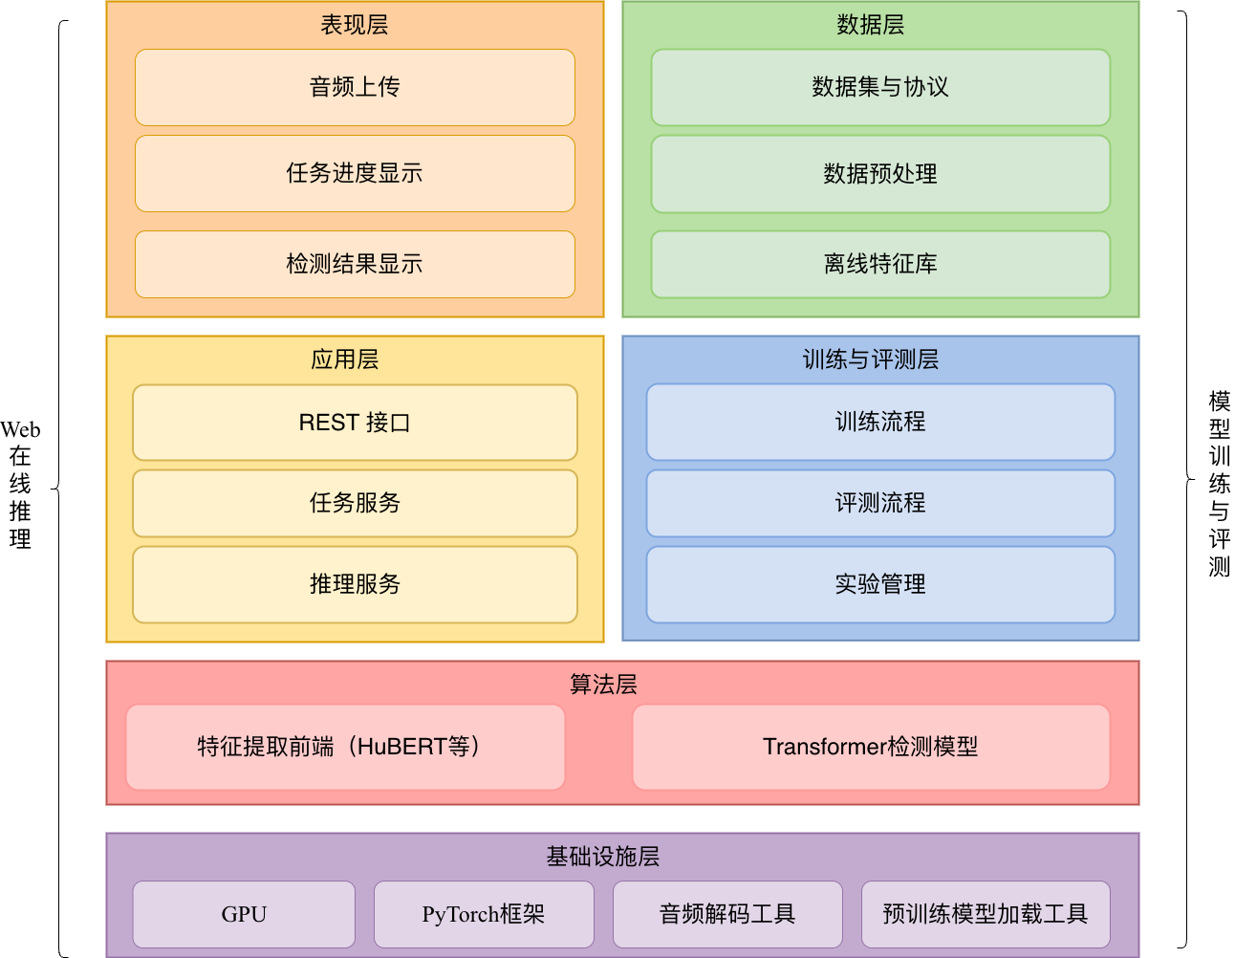
图1 系统逻辑架构图
Fig. 1 System logical architecture
从功能上看，系统主要完成以下任务：对ASVspoof数据集中的音频样本进行读取、裁剪、补齐和标签解析；基于WavLM、HuBERT或Wav2Vec2等预训练语音模型提取帧级语音特征；构建基于Transformer的二分类检测模型；通过训练、验证和测试流程评估模型在音频伪造检测任务中的性能；提供轻量化Web服务，实现音频上传、在线检测、批量推理和结果展示。
系统采用模块化设计思想，将数据处理、模型训练、离线测试和在线推理解耦。训练阶段主要依赖预先提取的帧级特征，以提高训练效率；推理阶段则通过在线特征提取器直接处理用户上传的音频文件，从而实现端到端的检测流程。

系统功能模块设计
根据系统实现逻辑，本文将系统划分为五个核心模块：数据处理模块、特征提取模块、检测模型模块、训练评估模块和Web推理模块。各模块功能如表1所示。其中，数据处理和训练评估主要服务于实验阶段，Web推理模块面向实际检测应用。系统后端采用FastAPI框架实现RESTful接口服务，前端采用React构建交互界面，检测结果通过该接口在前后端之间传递。
表1 系统主要模块及功能说明
Table 1 Main system modules and functional description
模块名称 | 主要功能
数据处理模块 | 加载预提取的帧级特征文件与协议文件，完成标签解析、特征序列裁剪/补零、批量填充与组批
特征提取模块 | 基于WavLM、HuBERT、Wav2Vec2等预训练语音模型提取帧级深度表征
检测模型模块 | 利用Transformer编码器建模帧级特征序列，并通过时序池化与分类头输出检测结果
训练评估模块 | 完成模型训练、验证、测试和指标计算，输出EER、minDCF、Accuracy、F1、ROC-AUC等指标
Web推理模块 | 提供音频上传、单文件检测、批量检测和结果展示功能

算法设计与实现

预训练语音特征提取
本文在检测模型前端引入预训练语音表征模块，以替代传统手动声学特征，从而获取更具语义表达能力和鲁棒性的深度语音表征。系统支持WavLM、HuBERT和Wav2Vec2三类预训练语音模型，并通过统一的特征提取接口进行调用。
训练阶段，为提高实验效率，系统采用离线特征提取方式，即预先将音频文件转换为.npy格式的帧级特征，并在训练时直接加载。推理阶段，系统则采用在线特征提取方式，对用户上传的音频实时提取特征并输入检测模型。特征提取的具体步骤如下：
（1）对输入原始音频进行解码，并将其采样率统一转换为16kHz单声道信号，以匹配预训练模型的输入要求。
（2）预训练模型以固定帧移对波形序列进行滑动窗口编码，输出沿时间轴排列的高维特征向量序列，即帧级深度表征。设单帧特征维度为C，时间维帧数为T_{var}（随音频有效长度变化），则每条音频可表示为形状为(C, T_{var})的特征张量。
（3）将提取得到的帧级特征保存为.npy文件，作为后续数据处理的输入。
    - 数据处理流程
在模型训练与测试阶段，数据处理模块负责解析协议文件中的标签、加载预计算特征文件，并将样本组织为模型所需的批次格式。具体流程如下：
（1）根据协议文件获取每条音频的标签：真实语音（bonafide）或伪造语音（spoof），将其转换为二分类监督信号（真实：0，伪造：1）。
（2）读取对应的.npy特征文件，得到形状为(C, T_{var})的帧级深度特征张量，其中C为特征维度，T_{var}为可变帧数。
（3）由于不同音频的时长不同，T_{var}值存在差异。为支持批量训练，系统对特征序列进行裁剪（保留前T帧）或补零（在尾部填充零向量），将时间维统一为固定长度T，得到形状为(C, T)的对齐张量。此处T为预设的超参数，表示检测模型输入所要求的固定帧数。
（4）组批构建：将B个对齐后的样本沿批次维度堆叠，形成形状为(B, C, T)的输入张量，同时将对应的标签堆叠为形状为(B, )的标签张量。该张量布局有利于在通道维进行线性投影与归一化操作，并在时间维开展自注意力计算。
最终，处理完毕的批次数据被送入Transformer检测模型，完成序列级的前向传播与损失计算。整个特征提取与数据处理流程如图2所示。
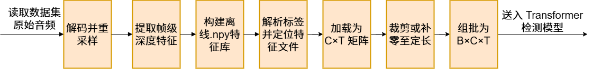
图2 特征提取与数据处理流程图
Fig. 2 Flowchart of feature extraction and data processing

Transformer检测模型设计
本文设计的检测模型以帧级深度特征(B, C, T)作为输入，通过Transformer编码器学习语音帧之间的全局依赖关系，并输出二分类结果。模型主要由输入投影层、位置编码层、Transformer编码层、时序池化层和分类层组成。模型结构如图3所示。
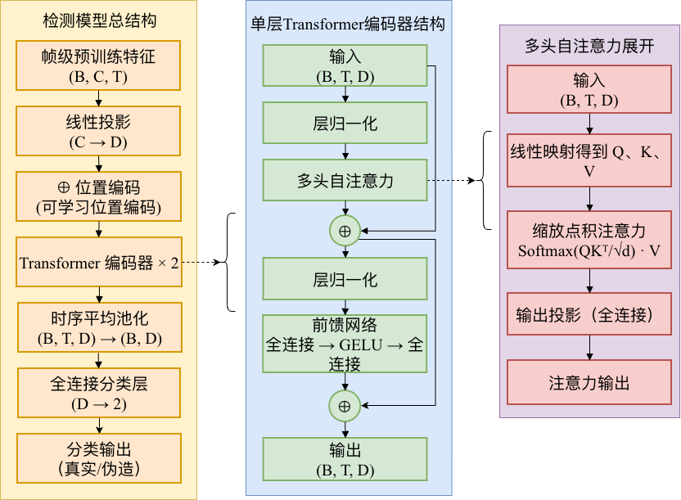
图3 Transformer检测模型结构图
Fig. 3 Structural diagram of transformer detection model
输入投影层用于将预训练特征维度C映射到模型内部的嵌入维度D。当C=D时，该层可退化为恒等映射。由于Transformer本身不具备序列顺序感知能力，需要引入位置编码来注入时间信息。本系统采用可学习位置编码，将位置向量作为模型参数参与训练，能够依据数据分布自适应调整不同时间帧的位置表征。
Transformer编码器是模型的核心模块，本文堆叠2层编码器。每层编码器包含多头自注意力子层和前馈网络子层，并在每个子层后引入残差连接与层归一化。多头自注意力子层负责建立序列中任意两个时间帧之间的直接依赖关系：给定输入序列，自注意力机制通过线性映射得到查询矩阵Q、键矩阵K和值矩阵V，计算注意力权重矩阵$\text{A=softmax}\left(\frac{\text{Q}{\text{K}}^{\text{T}}}{\sqrt{{\text{d}}_{\text{k}}}}\right)$，输出为加权聚合后的序列表示$\text{Z=A⋅V}$。为增强表达能力，多头机制将Q、K、V在特征维度上切分为多个头，分别执行上述计算后拼接并投影回原维度，使模型能够从不同子空间中关注序列中的多种模式，有利于同时捕获伪造语音中不同类型的噪声伪迹。前馈网络子层对每个时间帧独立进行非线性变换，采用两层全连接结构，中间激活函数为GELU，进一步提升了模型的非线性建模能力。残差连接保证梯度能够直接流过深层网络，层归一化则稳定了训练过程中的特征分布。通过堆叠2层编码器，模型能够在浅层捕获局部时序模式、在深层聚合更抽象的全局一致性或异常模式，从而为伪造语音检测提供序列级判别依据。
Transformer编码器输出为帧级序列表示，而二分类任务需要固定长度的语句级向量，因此引入时序池化机制。常见策略包括平均池化、最大池化与注意力池化等：平均池化对时间维进行全局平滑聚合；最大池化强调时间维上的极值响应，有利于突出局部伪迹；注意力池化通过学习权重对帧表示进行加权求和，实现数据驱动的关键帧选择。本系统采用时序平均池化作为默认策略，将变长帧序列聚合为固定维度的语句级表示。池化后的向量经全连接分类层映射为二维logits，并通过softmax获得P(bonafide)与P(spoof)。

模型训练与评估实现
模型训练与评估模块负责检测模型的参数优化、模型选择及性能验证。本文采用配置化实验管理方式，将数据路径、模型结构、训练超参数、评估参数等统一写入YAML配置文件。训练程序根据配置文件自动构建数据加载器、Transformer检测模型及训练模块，以保证不同实验配置下的执行流程一致且可复现。
训练阶段，系统首先读取ASVspoof数据集的特征文件与标签信息，组织为批量输入。预训练语音特征被送入Transformer检测模型，输出真实与伪造两类预测分数。训练以二分类交叉熵为基础优化目标，并引入标签平滑、时间掩蔽等策略以提升泛化能力。每个训练周期结束后，系统在验证集上计算评价指标，并根据验证性能保存最优模型权重。训练流程如图4所示。
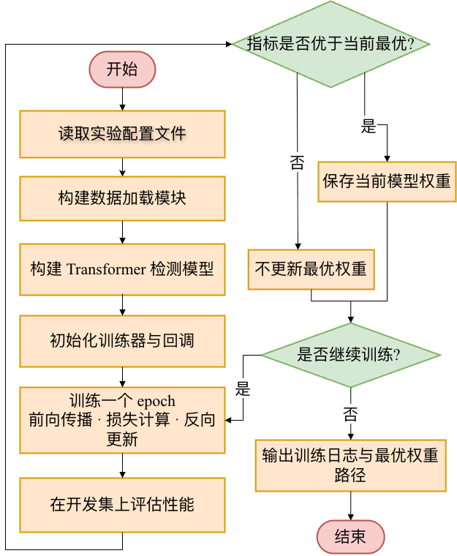
图4 模型训练流程图
Fig. 4 Model training flowchart
评估阶段，系统加载训练得到的最优模型，在测试集上进行推理。模型输出的类别概率用于计算多项检测指标。本文主要采用等错误率（EER）和最小检测代价（minDCF）作为评价标准，其中EER衡量误接受与误拒绝相等时的判别能力，minDCF反映在特定先验概率与错误代价下的最小检测风险。同时，系统也计算准确率（Accuracy）、F1分数（F1-score）和ROC曲线下面积（AUC）等辅助指标，从分类准确性与阈值无关判别力等角度补充分析。测试结果保存为结构化文件，便于后续汇总与模型对比。通过统一的训练与评估流程，系统能够稳定比较不同特征前端、池化方式、位置编码及数据增强策略对检测性能的影响。

Web推理系统设计与实现

Web系统总体结构
为展示音频伪造检测系统的实际应用效果，本文进一步实现了基于Web的在线检测服务。Web系统采用前后端分离思想：后端基于FastAPI实现模型加载、音频解码、特征提取和推理接口；前端基于React实现文件上传、检测状态展示和结果展示。Web推理系统的整体流程如图5所示。
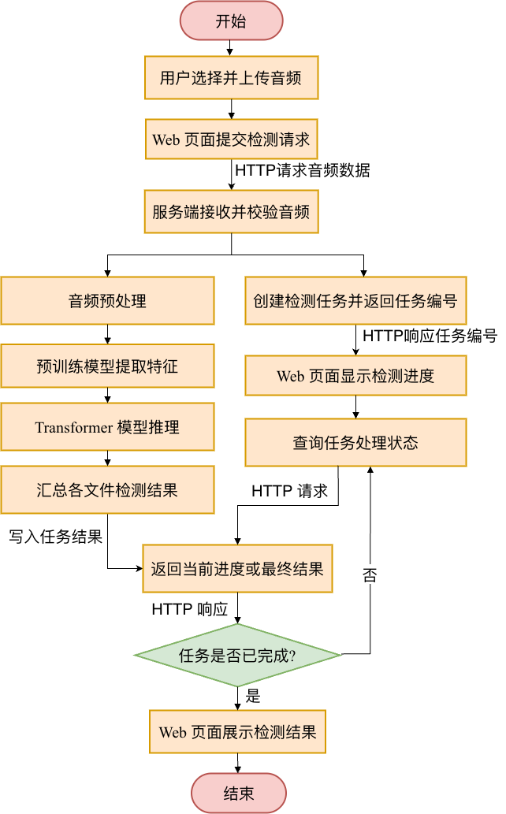
图5 Web推理系统流程图
Fig. 5 Web inference system flowchart

后端推理流程
后端服务启动时，系统根据配置文件读取模型checkpoint路径、特征前端类型和推理设备，并加载对应的Transformer检测模型和预训练特征提取器。用户上传音频后，后端首先检查文件扩展名是否合法，然后使用音频解码工具读取波形数据。若音频为多通道，则转换为单声道；若采样率不是16kHz，则统一重采样至16kHz。后端推理时序图如图6所示。
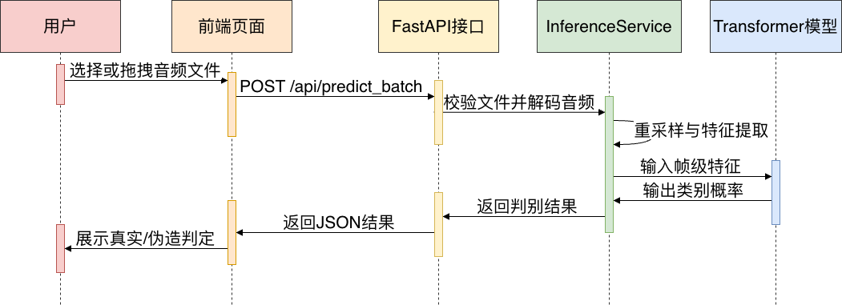
图6 Web后端推理时序图
Fig. 6 Web backend inference sequence diagram
系统返回的检测结果包括文件名、真实语音概率、伪造语音概率、预测类别、阈值判决结果、推理耗时等。对于批量检测，后端创建异步任务并生成唯一任务编号返回给前端，前端通过该编号轮询任务状态接口，获取处理进度与最终检测结果。

前端界面实现
Web推理系统前端基于React框架实现可视化交互界面，为用户提供简洁直观的音频伪造检测操作入口。前端界面主要包含首页上传模块、单文件检测模块、批量检测模块、结果展示模块四部分。在音频上传界面，用户可通过拖拽或点击选择方式上传音频文件，系统实时显示文件名称、时长、大小等基本信息，并提供检测启动按钮。系统检测页面如图7所示。

图7 系统检测主页面
Fig. 7 Main detection interface of the system
单文件检测完成后，界面展示检测结果，包括预测类别、真实语音概率、伪造语音概率、判决结果、推理耗时等。批量检测界面支持同时上传多条音频文件，后端以异步任务方式执行批量推理，前端通过进度条实时显示处理状态。批量检测完成后，系统以表格形式展示所有音频的文件名、预测标签、置信度及检测结果，支持结果查看与简要统计。批量检测的结果页面如图8所示。
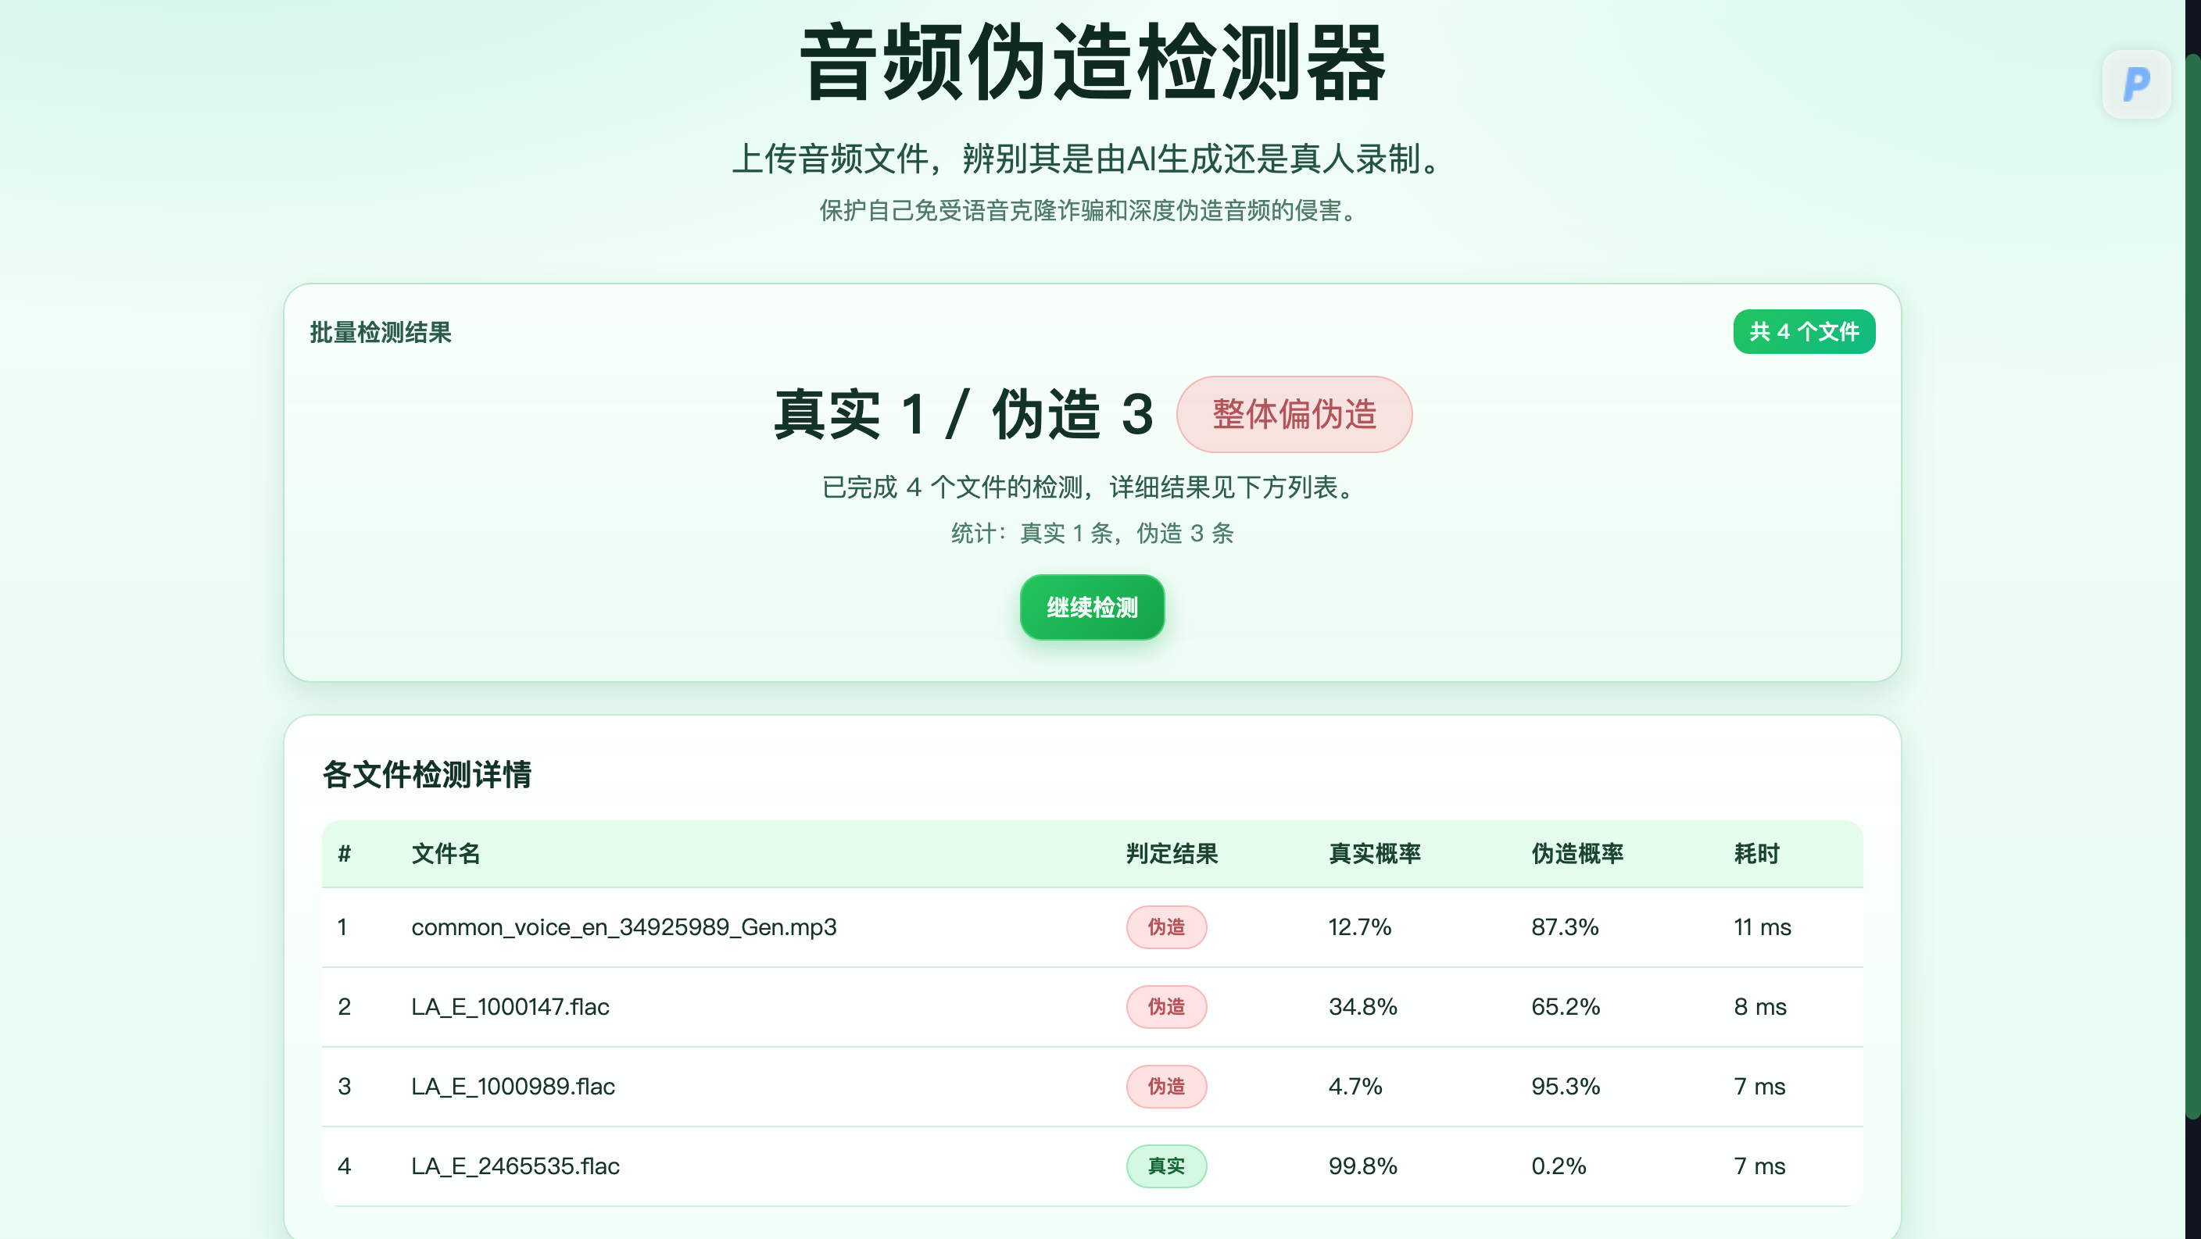
图8 系统检测结果页面
Fig. 8 System detection result page
系统界面实现了前后端数据的实时交互与可视化展示，降低了音频伪造检测模型的使用门槛，使训练完成的检测模型能够以轻量化服务形式对外提供可用功能，验证了本系统在实际语音安全场景中的部署价值。

本章小结
本章围绕音频伪造检测系统展开整体设计与系统实现，从系统架构、功能模块、数据处理、模型结构、训练方案到Web推理服务进行了完整阐述。首先，本文采用模块化设计思想，搭建包含数据处理、特征提取、检测模型、训练评估与Web推理五大模块的音频伪造检测系统，明确各模块技术职责与调用逻辑，实现训练流程与推理流程解耦，保证系统扩展性与可维护性。其次，实现统一的数据处理流程，完成音频解析、标签映射、序列补齐与批量加载，并采用离线预提取特征的方式提升模型训练效率。在特征提取层面，集成WavLM、HuBERT、Wav2Vec2.0三类自监督语音预训练模型，统一完成音频重采样、帧编码与特征张量构建，为后端检测模型提供高鲁棒性深度声学表征。
本章重点完成Transformer检测模型结构设计，依次对输入投影层、位置编码、Transformer编码器、时序池化以及分类输出层进行详细实现，利用多头自注意力机制捕捉语音长程伪迹差异，适配伪造语音局部异常、全局时序不一致的检测特点。在模型训练阶段，采用配置化管理方式搭建训练流程，引入交叉熵损失、正则化增强与最优模型保存机制，依托EER、minDCF、Accuracy、F1等多维评价指标完成模型性能评估。
最后，本文基于FastAPI与React搭建前后端分离的轻量化Web推理系统，完成了音频预处理、在线特征提取、单文件检测、批量推理与结果可视化等功能。本章完整构建了从数据处理、模型训练到线上推理的全套技术链路，为后文实验分析与性能验证提供可靠的系统实现基础。

实验结果与分析

开发环境
本系统的实验环境配置如表2所示。软件环境为Python 3.8、PyTorch 1.11.0与CUDA 11.3；硬件环境为15核Intel Xeon处理器、90GB内存及RTX 3090（24GB）显卡，可满足模型训练与测试的算力、显存及内存需求。
表2 系统软硬件开发环境
Table 2 System software and hardware development environment
开发测试环境 | 名称 | 版本/型号
软件环境 | Python | 3.8
 | PyTorch | 1.11.0
 | CUDA | 11.3
硬件环境 | CPU | 15 vCPU Intel(R) Xeon(R) Platinum 8358P CPU @ 2.60GHz
 | GPU | RTX 3090(24GB) * 1
 | 内存 | 90GB

实验数据集

ASVspoof 2019 LA数据集
ASVspoof 2019是面向自动说话人验证系统反欺骗任务构建的公开评测数据集，包含逻辑访问（Logical Access, LA）和物理访问（Physical Access, PA）等任务设置。本文主要采用其中的LA子任务数据。LA场景关注由语音合成和语音转换技术生成的伪造语音攻击。在该场景下，伪造音频通常直接作为输入传递给自动说话人验证系统，而不经过扬声器播放和麦克风录制等物理传播过程，因此更侧重评估模型对合成语音和转换语音内部生成痕迹的识别能力。
ASVspoof 2019 LA数据集中的真实语音主要来源于VCTK语料库。VCTK语料库包含107名英语说话人的录音，其中包括46名男性和61名女性。LA数据集中的真实语音样本直接选取自VCTK语料库，而伪造语音样本则基于真实语音通过多种TTS和VC算法生成。所有音频均统一为16 kHz采样率，有利于模型在统一输入条件下进行训练和评估。
该数据集划分为训练集、开发集和测试集三个子集。训练集主要用于模型参数学习，开发集用于模型选择和超参数调整，测试集用于最终性能评估。训练集和开发集中的伪造语音由A01–A06共6种攻击算法生成，而测试集中的伪造语音由A07–A19共13种攻击算法生成，其中包含了训练阶段未出现的攻击类型（Wang et al 2020）。
各子集的具体数据分布如表3所示。由表可知，测试集包含的说话人数量（21男、27女）和伪造语音数量（63,822条）均显著高于训练集与开发集。这种设计一方面保证了测试评估的统计可靠性，另一方面通过引入更多说话人和未知攻击类型，能够有效检验模型对未知伪造攻击的泛化能力。
表3 ASVspoof 2019 LA数据集数据分布
Table 3 Data distribution of the ASVspoof 2019 LA dataset
数据集 | 男性说话人数量 | 女性说话人数量 | 攻击类型数量 | 真实语音数量 | 伪造语音数量
训练集 | 8 | 12 | 6 | 2580 | 22800
开发集 | 4 | 6 | 6 | 2548 | 22296
测试集 | 21 | 27 | 13 | 7355 | 63822

ASVspoof 2021 LA数据集
为进一步考察模型在分布变化条件下的鲁棒性，本文引入ASVspoof 2021 LA数据集作为跨数据集泛化测试集。与ASVspoof 2019相比，ASVspoof 2021更加关注真实应用环境下的复杂信道和传输条件，其测试数据在编码方式、传输链路和音频处理条件等方面更具多样性（Liu et al 2023）。因此，该数据集能够更有效地检验检测模型在面对真实场景扰动时的稳定性。
ASVspoof 2021 LA数据集继承了逻辑访问攻击的基本设定，仍然以TTS和VC生成的伪造语音为主要检测对象。其核心特点是复用了ASVspoof 2019 LA的训练集与开发集，仅提供新增的跨域评估集，用于评估模型在未知测试条件下的泛化性能。该评估集在2019 LA测试集的基础上，引入了多种未知传输信道、编码失真和音频处理操作，使得模型在ASVspoof 2019 LA上学习到的判别特征面临明显的域偏移挑战。因此，本文将ASVspoof 2021 LA作为跨库测试集，用于分析模型对未知攻击方式、复杂信道条件和数据分布变化的适应能力。其跨域评估集的关键数据分布如表4所示。
表4 ASVspoof 2021 LA跨域评估集数据分布
Table 4 Data distribution of the ASVspoof 2021 LA cross-domain evaluation set
指标 | 数量
男性说话人数量 | 21
女性说话人数量 | 27
攻击类型数量 | 17
真实语音数量 | 7355
伪造语音数量 | 174211
综合而言，本文首先利用ASVspoof 2019 LA训练集训练模型参数，并使用开发集进行模型选择和超参数调整，其次在ASVspoof 2019 LA测试集上评估模型的主测试性能，最后将训练好的模型直接迁移到ASVspoof 2021 LA数据集上进行测试，以分析模型的跨数据集泛化能力。

评价指标

等错误率
等错误率（Equal Error Rate, EER）是生物特征识别与音视频伪造检测领域中评估系统性能的核心指标之一，表示在系统决策阈值不断调整过程中，错误接受率（False Acceptance Rate, FAR）与错误拒绝率（False Rejection Rate, FRR）恰好相等时的错误率。其中，FAR表示将伪造样本错误地判为真实样本的概率，FRR表示将真实样本错误地判为伪造样本的概率。
设$N_{S}$为伪造语音样本总数，$N_{FA}(t)$为在阈值t下被错误接受（即将伪造样本判为真实）的样本数；$N_{B}$为真实语音样本总数，$N_{FR}(t)$为在阈值t下被错误拒绝（即将真实样本判为伪造）的样本数。则FAR与FRR分别定义为：
$$\begin{aligned}\text{FAR}\text{(}\text{t}\text{)=}\frac{{\text{N}}_{\text{FA}}\text{(}\text{t}\text{)}}{{\text{N}}_{\text{S}}}\text{×100\%}\#\text{(12)}\end{aligned}$$
$$\begin{aligned}\text{FRR}\text{(}\text{t}\text{)=}\frac{{\text{N}}_{\text{FR}}\text{(}\text{t}\text{)}}{{\text{N}}_{\text{B}}}\text{×100\%}\#\text{(13)}\end{aligned}$$
当系统决策阈值t不断调整时，存在一个阈值t_{EER}使得FAR与FRR恰好相等，此时对应的错误率即为等错误率，定义为：
$$\begin{aligned}\text{EER}\text{=}\text{FAR}\text{(}{\text{t}}_{\text{EER}}\text{)=}\text{FRR}\text{(}{\text{t}}_{\text{EER}}\text{)}\#\text{(14)}\end{aligned}$$
EER不依赖固定阈值，因此适合比较不同检测模型的整体判别性能。EER越小，说明系统在真实语音和伪造语音之间具有越强的区分能力。

最小检测代价函数
最小检测代价函数（minimum Detection Cost Function, minDCF）是一种代价敏感评价指标。它综合考虑错误拒绝和错误接受两类错误在不同先验概率和代价权重下造成的风险，并在所有可能阈值中选取最小检测代价。minDCF越小，表明系统在该代价设定下的整体检测风险越低。
设目标类先验概率为$P_{tar}$，错误拒绝代价为$C_{miss}$，错误接受代价为$C_{fa}$。在阈值t下，检测代价函数为：
$$\begin{aligned}\text{DCF}\text{(}\text{t}\text{)=}{\text{C}}_{\text{miss}}\text{⋅}\text{FRR}\text{(}\text{t}\text{)⋅}{\text{P}}_{\text{tar}}\text{+}{\text{C}}_{\text{fa}}\text{⋅}\text{FAR}\text{(}\text{t}\text{)⋅(1−}{\text{P}}_{\text{tar}}\text{)}\#\text{(15)}\end{aligned}$$
$$\begin{aligned}\text{minDCF}\text{=}\underset{\text{t}}{\text{min}}{\text{D}}\text{CF}\text{(}\text{t}\text{)}\#\text{(16)}\end{aligned}$$
本文在ASVspoof 2019 LA验证集与测试集上计算minDCF时，取$P_{tar}=0.05，C_{miss}=C_{fa}=1.0$，与反欺骗评测中常用的代价敏感设定一致；阈值t在全部样本分数构成的候选集合上搜索，取使$DCF(t)$最小的t作为最优工作点。
与EER相比，minDCF更关注实际应用场景下不同错误类型的代价差异。在语音安全认证场景中，将伪造语音误判为真实语音通常比将真实语音误判为伪造语音具有更高风险。因此，minDCF能够从代价敏感角度衡量检测系统的实用价值。

模型训练配置
本文采用统一的训练超参数与优化策略，实验配置通过Hydra框架进行统一管理，具体设置如下：
（1）优化器与学习率：采用AdamW优化器，初始学习率为$\text{3×1}{\text{0}}^{\text{−4}}$，权重衰减系数为$\text{1×1}{\text{0}}^{\text{−4}}$。学习率调度采用线性预热（前3个epoch）与余弦退火相结合的策略。模型最大训练轮次设置为30，批次大小为64。训练过程以开发集EER为监控指标，启用早停策略（patience=8），并保存模型最优权重。
（2）数据与输入：波形统一裁剪/填充至4.04秒（共64600个采样点，采样率16kHz），帧移320采样点/帧，对应特征帧数T≈201。输入特征通道维C=768，与预训练前端输出维及检测器嵌入维保持一致。
（3）模型结构：检测骨干采用2层Transformer编码器，嵌入维度D=768，多头注意力头数为16，前馈网络隐藏层扩张系数为1.0。模型采用可学习位置编码，时序维度使用平均池化。Dropout及随机深度丢弃率均设为0.15。
（4）正则化与损失：采用标签平滑（系数0.02）和时域掩蔽（概率0.5，最大长度20帧）。损失函数为带标签平滑的交叉熵损失。

实验结果分析

实验对比与分析
为全面验证本文所搭建的基于Transformer与自监督预训练特征的音频伪造检测系统的综合检测性能，本节在ASVspoof 2019 LA数据集上开展基准对比实验。首先对比不同自监督预训练特征的效果，然后进一步将本文Transformer检测器与BiLSTM时序建模网络进行横向对比，验证主干架构的有效性。通过对比不同自监督预训练特征与时序建模网络，最终确定HuBERT+Transformer为最优实验模型。实验结果如表5所示。

表5 不同特征与时序建模网络的检测性能对比
Table 5 Detection performance comparison of different features and temporal modeling networks
模型配置 | EER(%) | minDCF | Acc(%) | F1(%)
WavLM+Transformer | 5.41 | 0.0287 | 92.10 | 95.41
wav2vec 2.0+Transformer | 3.11 | 0.0173 | 97.48 | 98.58
HuBERT+BiLSTM | 1.54 | 0.00474 | 98.11 | 98.94
HuBERT+Transformer | 1.17 | 0.00566 | 99.09 | 99.49
分析可知，在采用相同Transformer检测器的情况下，HuBERT预训练特征取得了最优检测性能，其EER为1.17%，minDCF为0.00566，Accuracy与F1分数分别达到99.09%和99.49%。相较而言，WavLM与wav2vec 2.0特征对应的EER分别为5.41%和3.11%，检测性能低于HuBERT。上述差异表明，不同自监督预训练模型所提取的语音表征在伪造检测任务中的判别能力存在明显差异，HuBERT特征在捕捉伪造痕迹方面具备更强的表征优势。
进一步对比时序建模架构可知，在基于HuBERT特征的条件下，Transformer检测器的EER（1.17%）优于BiLSTM（1.54%），同时Accuracy与F1分数分别提升约0.98个百分点与0.55个百分点。该结果验证了Transformer架构凭借其多头自注意力机制，能够更有效地捕获语音帧间的长程依赖关系与全局上下文信息，从而提升伪造痕迹的时序建模能力。然而，在minDCF指标上，BiLSTM（0.00474）略优于Transformer（0.00566），说明BiLSTM在最小化检测代价函数上略占优势；但考虑到EER、Accuracy、F1均明显优于BiLSTM，且minDCF差距极小，综合评估认为Transformer的整体检测性能更优。

消融实验结果
为验证本文检测框架中各核心模块及设计选型的实际作用，本节在ASVspoof 2019 LA测试集上开展单变量消融实验。实验以HuBERT特征为基础，采用可学习位置编码、平均池化、2层Transformer编码层、16头注意力机制作为基线配置。所有消融实验仅改变目标模块，其余配置保持一致，结果如表6所示。

表6 模型消融实验结果
Table 6 Ablation results of the proposed model
模型配置 | EER(%) | minDCF | Acc(%) | F1(%)
基线 | 1.17 | 0.00566 | 99.09 | 99.49
移除位置编码 | 1.29 | 0.00441 | 97.92 | 98.83
替换为正弦位置编码 | 3.06 | 0.01304 | 95.34 | 97.34
替换为8头注意力 | 1.28 | 0.00539 | 97.87 | 98.80
替换为3层Transformer | 1.17 | 0.00758 | 96.92 | 98.26
替换为注意力池化 | 1.30 | 0.00375 | 96.41 | 97.96
替换为最大池化 | 1.36 | 0.00600 | 96.95 | 98.27
加入强时序扰动增强 | 1.41 | 0.00675 | 97.03 | 98.32
实验结果表明，移除位置编码后，模型EER由1.17%上升至1.29%，Accuracy下降约1.17个百分点，说明位置编码对维持时序结构信息具有积极作用。将可学习位置编码替换为正弦位置编码后，性能出现明显下降，EER攀升至3.06%，minDCF增大至0.01304，表明可学习位置编码能够根据数据分布自适应地学习相对位置关系，相较于固定形式的正弦编码更适用于伪造检测中的时序建模任务。
将多头注意力从16头减少至8头后，EER轻微上升至1.28%，F1分数下降约0.69个百分点，说明适当增加注意力头数有助于提升模型对不同特征子空间的表征能力。将Transformer层数由2层增加至3层后，EER维持在1.17%不变，但minDCF由0.00566上升至0.00758，Accuracy下降约2.17个百分点。这表明在当前数据规模与正则化策略下，加深网络并未带来性能提升，反而导致部分指标恶化，2层结构已足够。
将平均池化替换为注意力池化后，EER升至1.30%，Accuracy降至96.41%；替换为最大池化后EER升至1.36%。注意力池化的minDCF有所降低，而最大池化的minDCF略有上升，但两者综合指标均差于基线。上述结果表明，平均池化能够更平稳地聚合帧级特征，避免了极端响应值对整体表征的干扰，因而在当前框架中表现最优。此外，引入强时序扰动数据增强后，模型性能未获提升，EER上升至1.41%，可能原因在于扰动强度过大导致训练数据分布与原始分布产生较大偏移，从而削弱了模型对原始伪造痕迹的辨识能力。

跨数据集泛化实验结果
为进一步评估模型在不同数据分布条件下的鲁棒性，本文基于ASVspoof 2021 LA数据集开展跨数据集泛化实验。该数据集的测试样本在编码方式、传输链路和音频处理条件等方面与ASVspoof 2019 LA存在显著差异，能够有效检验模型对域偏移的适应能力。实验结果如表7所示。
表7 跨数据集泛化实验结果
Table 7 Cross-dataset generalization results
模型配置 | EER/% | minDCF | Accuracy/% | F1/% | ROC-AUC
WavLM+Transformer | 14.07 | 0.0344 | 92.88 | 96.01 | 0.9163
HuBERT+Transformer | 10.84 | 0.0220 | 95.05 | 97.23 | 0.9441
分析可知，模型从ASVspoof 2019 LA迁移至ASVspoof 2021 LA后，检测性能出现明显下降，两类特征下的EER均升至10%以上。这一现象表明，音频伪造检测任务中域偏移问题对模型性能具有显著影响。不同数据集在攻击算法类型、语音文本内容、录制环境、传输信道及编解码策略等维度均存在固有差异，此类域间偏差会导致模型在源域训练习得的判别特征难以有效泛化至目标域。
对比不同特征表征的泛化表现可知，基于HuBERT特征的模型在跨域场景下取得更优性能：EER为10.84%，低于WavLM的14.07%；minDCF为0.0220，同样优于WavLM的0.0344；Accuracy、F1和ROC-AUC等指标也均高于WavLM。上述结果表明，HuBERT预训练特征具有更强的域泛化能力，其学习到的语音表征对数据集间的分布偏移更为鲁棒。相比之下，WavLM特征在跨域测试中性能下降更为剧烈，在未知攻击或分布外样本上的鲁棒性仍有提升空间。
综合上述分析，虽然Transformer检测器在同域测试条件下能够取得优异的检测性能，但跨域鲁棒性仍是面向实际应用时需要重点解决的问题。采用HuBERT等高质量自监督特征是缓解该问题的有效途径，后续研究可进一步结合域泛化学习、对抗式域适应等方法提升系统在复杂真实环境下的稳定性。

本章小结
本章系统介绍了音频伪造检测系统的软硬件环境、数据集构成、评价指标与实验设置，并基于ASVspoof 2019 LA与ASVspoof 2021 LA数据集开展了多组对比实验与消融分析，全面评估了所提检测框架的性能。
在基准对比实验中，HuBERT预训练特征与Transformer检测器的组合取得了最优性能，EER低至1.17%，Accuracy与F1分数分别达到99.09%和99.49%，优于WavLM和wav2vec 2.0特征，且较BiLSTM时序网络表现出更优的整体检测能力。消融实验进一步验证了各核心模块的有效性：可学习位置编码可自适应建模语音时序关系，效果优于正弦位置编码；合理设置注意力头数与网络层数能够平衡模型表征能力与泛化性能；平均池化在帧级特征聚合上表现更佳，而过度的数据增强反而会破坏原始数据分布，造成检测精度下降。跨数据集泛化实验发现，模型从ASVspoof 2019 LA迁移至ASVspoof 2021 LA后EER均上升至10%以上，但HuBERT预训练特征展现了更强的跨域鲁棒性，在各项指标上均优于WavLM。
综上所述，本文所提系统在同域场景下具备优异的音频伪造检测能力，可精准区分真实语音与各类合成、转换伪造语音。未来工作可围绕域适应策略、更高效的特征融合机制以及轻量化模型部署等方向展开，以进一步提升系统在复杂真实环境下的鲁棒性与实用性。

总结与展望

总结
本文围绕音频伪造检测任务，设计并实现了一个基于Transformer的音频伪造检测系统。针对语音合成、语音转换和语音克隆等技术快速发展所带来的伪造语音检测需求，本文从预训练语音表征、序列建模结构、模型训练评估以及系统化部署等方面开展研究，构建了较为完整的音频伪造检测流程。
在方法设计方面，本文采用WavLM、Wav2Vec2和HuBERT等预训练语音模型作为特征前端，提取音频信号的帧级深度表征。在此基础上，构建基于Transformer的检测模型，利用多头自注意力机制建模语音帧序列中的全局上下文依赖关系，并通过时序池化方式将帧级表示聚合为语句级判别特征，最终实现真实语音与伪造语音的二分类检测。相较于仅依赖传统声学特征或局部卷积结构的方法，该模型能够更充分地利用预训练语音模型的表征能力，并增强对长程时序关系的建模能力。
在实验分析方面，本文基于ASVspoof 2019数据集对所提出方法进行了系统评估，并从池化方式、位置编码、预训练特征表征以及跨数据集泛化能力等方面开展对比实验。实验结果表明，可学习位置编码能够有效建模语音帧间的时序依赖关系，而平均池化策略有助于聚合全局判别信息，从而提升模型对伪造痕迹的整体感知能力；不同预训练语音特征对检测性能具有显著影响，其中采用HuBERT特征的模型取得最优结果。在ASVspoof 2019测试集上，最优模型的EER达到1.17%，minDCF为0.00566，验证了本文方法在音频伪造检测任务中的有效性与代价敏感优势。
在系统实现方面，本文进一步实现了轻量化Web推理系统。该系统支持音频文件上传、在线检测、批量推理和结果展示等功能。后端基于FastAPI实现模型加载、音频校验、音频解码、特征提取和模型推理；前端基于React实现文件上传、检测状态展示和结果呈现。通过该系统，训练得到的检测模型能够以在线服务形式完成基本的音频伪造检测任务，从而初步验证了模型的工程可用性。
综上，本文完成了从模型设计、实验验证到系统实现的完整流程。研究结果表明，预训练语音表征与Transformer时序建模相结合，能够有效提升音频伪造检测系统的判别能力，为后续面向复杂场景的伪造语音检测研究提供了一定参考。

展望
尽管本文所设计的音频伪造检测系统在主测试集上取得了较好的检测效果，但仍存在一些不足，有待在后续研究中进一步改进。
首先，模型的跨数据集泛化能力仍有提升空间。实验结果表明，当模型从ASVspoof 2019测试条件迁移到ASVspoof 2021等分布不同的数据集时，检测性能出现一定程度下降。这说明当前模型仍然容易受到数据域偏移、攻击算法差异、录音环境变化和信道条件变化的影响。后续研究可引入域泛化学习、域自适应训练、对抗式特征对齐等方法，增强模型对未知攻击类型和复杂真实环境的适应能力。
其次，当前系统主要基于预训练语音模型提取帧级表征，并在其上构建轻量级检测器。虽然该方法能够取得较好性能，但不同预训练模型的表征差异、层级特征贡献和融合机制仍值得进一步研究。未来可探索多层特征融合、多模型表征融合以及跨尺度时序建模方法，使模型同时利用浅层声学细节和深层语义表征，从而提升对细粒度伪造痕迹的捕获能力。
再次，本文采用的检测模型主要面向二分类任务，即判断音频是真实语音还是伪造语音。实际应用中，系统还需要进一步识别伪造攻击类型、生成模型来源、声码器痕迹以及语音篡改位置等更细粒度信息。因此，后续可将研究扩展到多类别伪造检测、伪造来源追踪和局部篡改定位等任务，以提高系统在语音取证场景中的实用价值。
此外，当前Web推理系统为轻量级原型，主要用于模型展示与基础检测验证。面向实际部署时，需进一步完善工程化能力，包括推理加速、并发请求处理、资源监控、异常恢复、日志管理及安全访问控制。模型压缩、量化和蒸馏等方法可用于降低计算成本，使系统适配资源受限的边缘设备或实时检测场景。
随着语音生成技术的进步，伪造语音的自然度与欺骗性持续提升，检测模型需同步更新。未来可构建覆盖更多真实场景、攻击类型与信道条件的数据集，并建立持续评估机制，使检测系统适应不断演化的生成式语音攻击。高鲁棒性、强泛化性和可解释性仍是音频伪造检测领域面向真实应用的重要研究方向。

参考文献
- 陈佳，章坚武，张浙亮．基于上下文信息与注意力特征的欺骗语音检测．电信科学，2023，39:92-102
- 郭恺．语音伪造及其检测的研究．[硕士学位论文]．贵阳：贵州师范大学，2025
- 刘畅．关于自动说话人确认系统的反语音合成欺骗攻击的研究．[硕士学位论文]．天津：天津大学，2020
- 刘斯鸿，雷震春，钱广源，周勇，刘长红．基于预训练模型跨层注意力注入机制的语音伪造检测方法．信息安全学报，2025，10:163-177
- 陆镜泽，张宇翔，尚增强，陈树丽，王文超，张鹏远．结合声门流和声纹特征的伪造语音检测．声学学报，2025，50:1679-1689
- 单学阳．基于深度学习的伪造音频检测研究与实现．[硕士学位论文]．南京：南京邮电大学，2023
- 宋子扬，昌燕，闫丽丽，赵银山，刘洪林，宋海权．基于量子-Transformer的伪造语音检测模型．计算机应用，2026，1-12
- 王丹琳，唐云祁．语音深度伪造检测：技术演进与展望．数据与计算发展前沿，2026，1-13
- 王泳，于拴帅，杨继臣，阳建华，陈兵．基于滤波器组和残差网络的欺骗语音检测．广东技术师范大学学报，2024，45:8-15
- 谢元坤，程皓楠，叶龙．深度伪造音频检测综述．中国传媒大学学报（自然科学版），2024，31:26-33
- 许裕雄，李斌，谭舜泉，黄继武．语音深度伪造及其检测技术研究进展．中国图象图形学报，2024，29:2236-2268
- 杨云龙，刘权，钮艳，詹雪东，王宁．深度伪造语音检测技术研究综述．网络空间安全科学学报，2025，3:14-22
- 张齐山．基于自监督预训练的伪造音频鉴别算法研究．[硕士学位论文]．恩施：湖北民族大学，2025
- Alzantot M, Wang Z, Srivastava MB. Deep residual neural networks for audio spoofing detection. Proc Interspeech, 2019
- Baevski A, Zhou H, Mohamed A, Auli M. wav2vec 2.0: A Framework for Self-Supervised Learning of Speech Representations. NeurIPS, 2020, Vancouver
- Chen S, Wang C, Chen Z, Wu Y, Liu S, Chen Z, Li J, Kanda N, Yoshioka T, Xiao X, Wu J, Zhou L, Ren S, Qian Y, Qian Y, Wu J, Zeng M, Yu X, Wei F. WavLM: Large-Scale Self-Supervised Pre-Training for Full Stack Speech Processing. IEEE Journal of Selected Topics in Signal Processing, 2022, 16:1505-1518
- De Oliveira D, Raj Prabhu N, Gerkmann T. Leveraging Semantic Information for Efficient Self-Supervised Emotion Recognition with Audio-Textual Distilled Models. ISCA, 2023, Dublin
- Hsu W-N, Bolte B, Tsai Y-HH, Lakhotia K, Salakhutdinov R, Mohamed A. HuBERT: Self-Supervised Speech Representation Learning by Masked Prediction of Hidden Units. IEEE/ACM Transactions on Audio, Speech, and Language Processing, 2021, 29:3451-3460
- Latif S, Zaidi SAM, Cuayáhuitl H, Shamshad F, Shoukat M, Usama M, Qadir J. Transformers in speech processing: Overcoming challenges and paving the future. Computer Science Review, 2025, 58:100768
- Liu X, Wang X, Sahidullah M, Patino J, Delgado H, Kinnunen T, Todisco M, Yamagishi J, Evans N, Nautsch A, Lee KA. ASVspoof 2021: Towards Spoofed and Deepfake Speech Detection in the Wild. IEEE/ACM Transactions on Audio, Speech, and Language Processing, 2023, 31:2507-2522
- Perrotin O, Stephenson B, Gerber S, Bailly G, King S. Refining the evaluation of speech synthesis: A summary of the Blizzard Challenge 2023. Computer Speech & Language, 2025, 90:101747
- Shahzad K, Farhan S, Ul Haq Y, Sana R, Pathan S. Enhancing voice spoofing detection: a hybrid approach with VGGish-LSTM model for improved security in automatic speaker verification systems. IEEE Access, 2025, 13:40682-40702
- Sisman B, Yamagishi J, King S, Li H. An Overview of Voice Conversion and Its Challenges: From Statistical Modeling to Deep Learning. IEEE/ACM Transactions on Audio, Speech, and Language Processing, 2020, 29:132-157
- Wang X, Yamagishi J, Todisco M, Delgado H, Nautsch A, Evans N, Sahidullah M, Vestman V, Kinnunen T, Lee KA, Juvela L, Alku P, Peng Y-H, Hwang H-T, Tsao Y, Wang H-M, Maguer SL, Becker M, Henderson F, Clark R, et al. ASVspoof 2019: A large-scale public database of synthesized, converted and replayed speech. Computer Speech & Language, 2020, 64:101114
- Wang Z, Cui S, Kang X, Sun W, Li Z. Densely connected convolutional network for audio spoofing detection. 2020 Asia-Pacific Signal and Information Processing Association Annual Summit and Conference (APSIPA ASC), 2020, Auckland, New Zealand

致谢
写到这里，我结束了全部的本科学业。此时此刻，写下这篇致谢的心情如同那一个炎炎夏日的下午我撕开录取通知书时一样，恍如隔世却依旧内心充满波澜、充满期待。
四年光阴，如白驹过隙，忽然而已。回首望去，那些在图书馆奋笔疾书的清晨，在实验室跑代码的午后，在宿舍与室友深夜畅谈的夜晚，都成了青春里最生动的注脚。这一路并非坦途，有过迷茫，有过挫败，但更多的是收获与成长。
师之于我，如松如烛。感谢我的导师武玲娟老师一直悉心指导我的毕业论文，在实验的开展、论文的撰写过程中，给予了我许多建议与帮助。感谢一直以来给予我诸多指导的学长，在我实验陷入迷茫时，给予我明确的方向，让我不断改进优化。同时也感谢学生生涯中遇到的所有老师，祝愿各位老师工作顺利，桃李芬芳。
父母恩深，寸草春晖。感谢我的爸爸妈妈，是他们的托举让我一路走到了这里，是他们一直无条件支持我的求学之路，见证我的成长。在我无助迷茫时、在我痛苦落泪时，是那一通通与家人的通话治愈了我，感谢他们一直陪伴我、支持我、鼓励我、包容我。惟愿我的家人身体健康，完事顺遂。
相逢是缘，相伴是幸。感谢与我相伴四年的大学室友小汪、小肖和小杨。我们是室友，也是挚友。四年里，我们一起赶过早八，一起熬过期末，一起走过校园里的每个角落。我们一起去爬山，去看海，去品佳肴，去看这广大的世界。谢谢你们的陪伴，也祝愿你们前程似锦，阳光万里。
山水一程，三生有幸。感谢所有在这段路上出现过的人，每个短暂的交汇都留下了独一无二的印记，也都有其独特的意义。未来山高路远，期待我们更好的遇见。

